健康伴彩跑
——院团委与丽雅置地组织健康伴彩跑活动简报

2017年4月15日上午，一场五颜六色的全民健康活动燃爆了宜宾，由莱茵春天&大宜宾主办的彩跑活动正式开跑，500多名宜宾跑友参与到了活动中，从亲水步道到莱茵春天水珍珠广场，7个战队身着五颜六色的跑步衫，将健康、乐观、运动精神传递给市民。
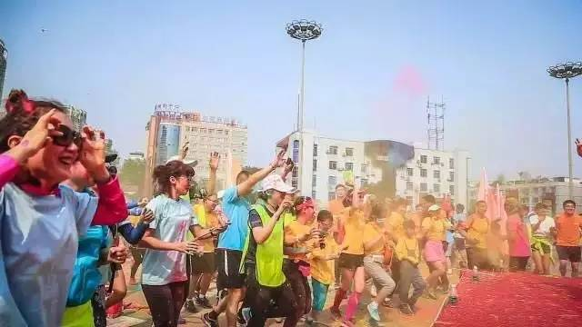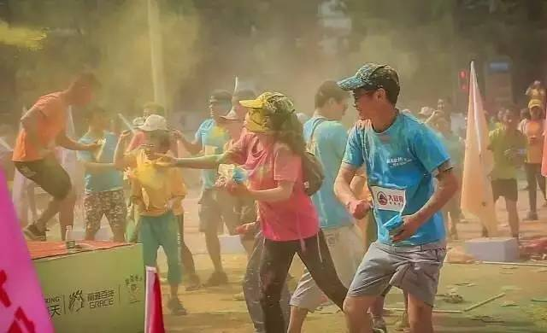
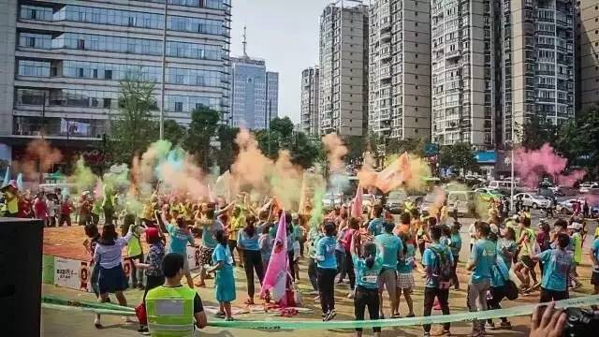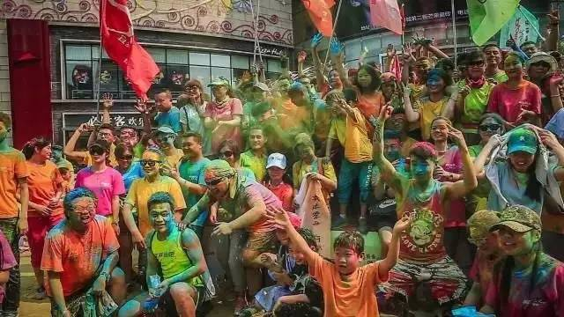

本次活动中，由我院团委组织的20名医护跑步志愿者也分别加入到了7个战队中，为跑友们保驾护航。
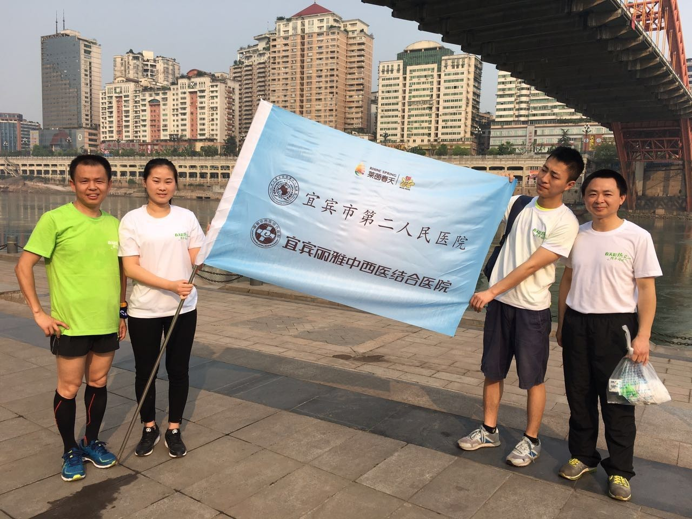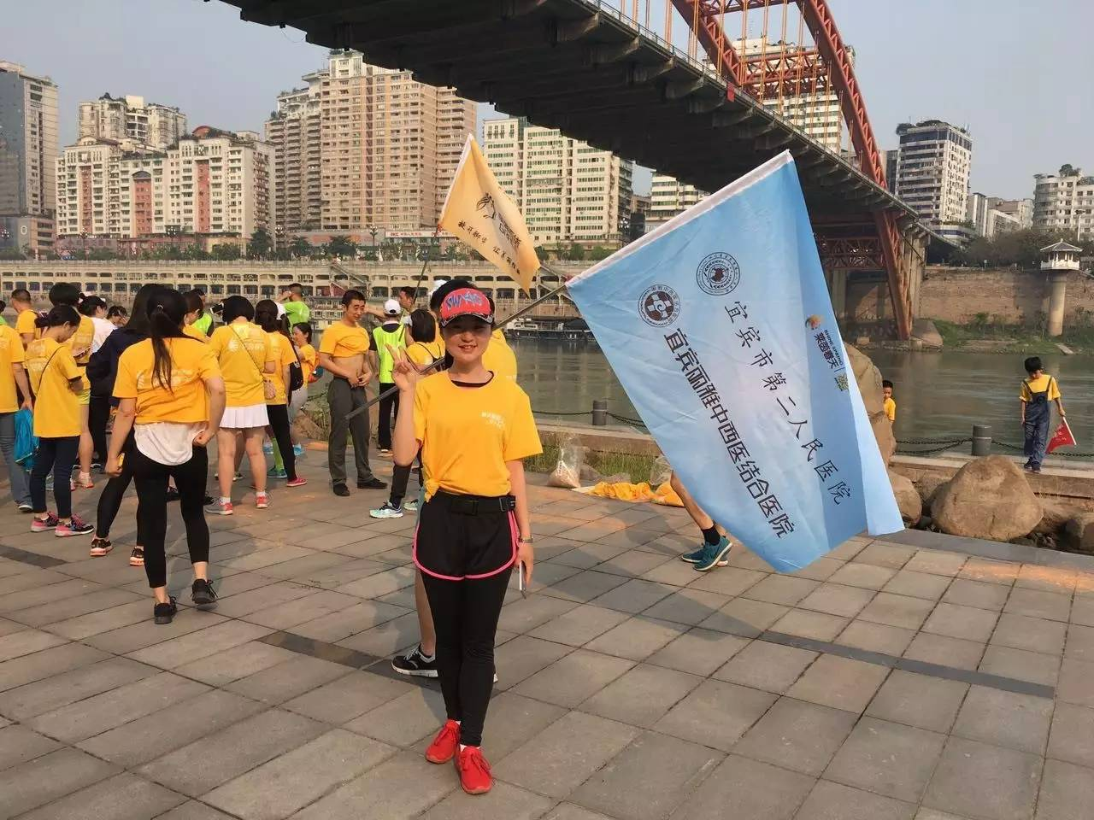
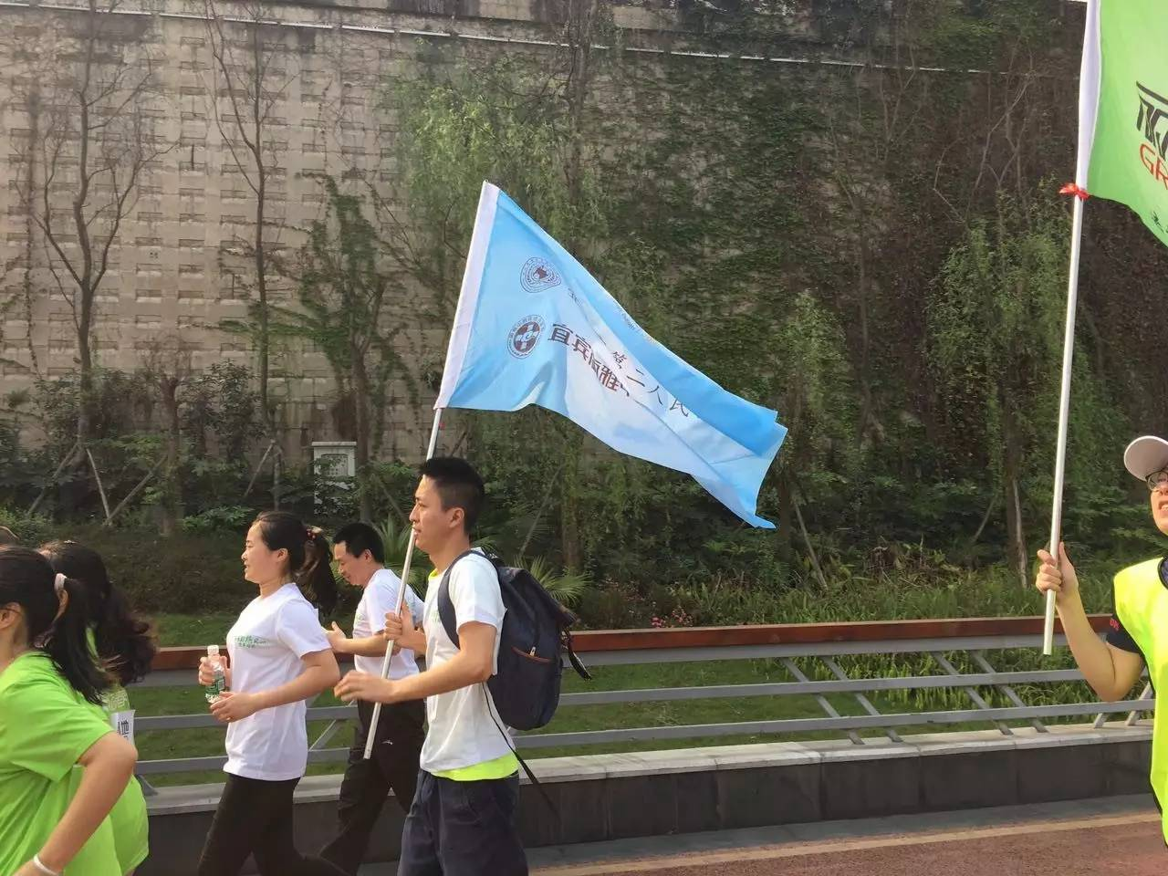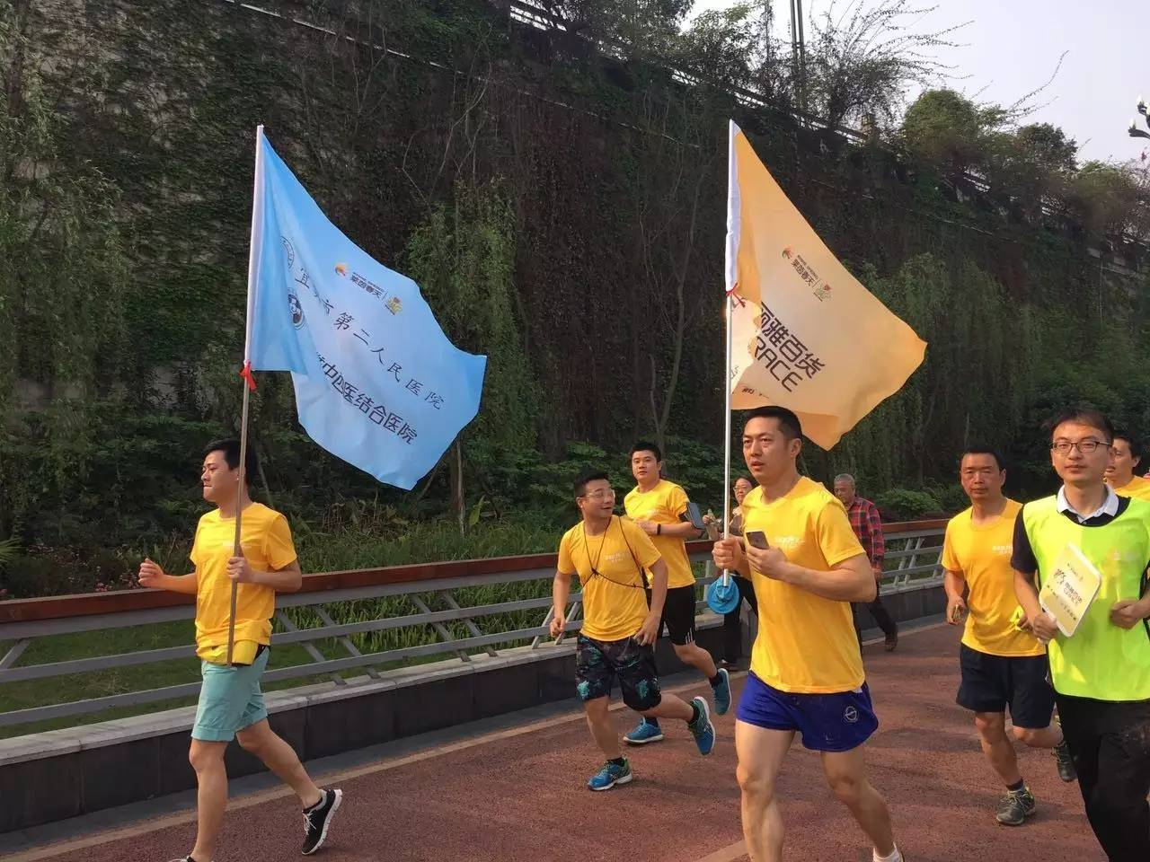

在7公里沿途的7个加油站，由我院团委及我院丽雅分院组织的服务志愿者们，与大宜宾小编、莱茵春天工作人员组成加油站工作人员，为跑友们准备了矿泉水、藿香正气液、葡萄糖等应急药品，确保彩跑过程健康安全。
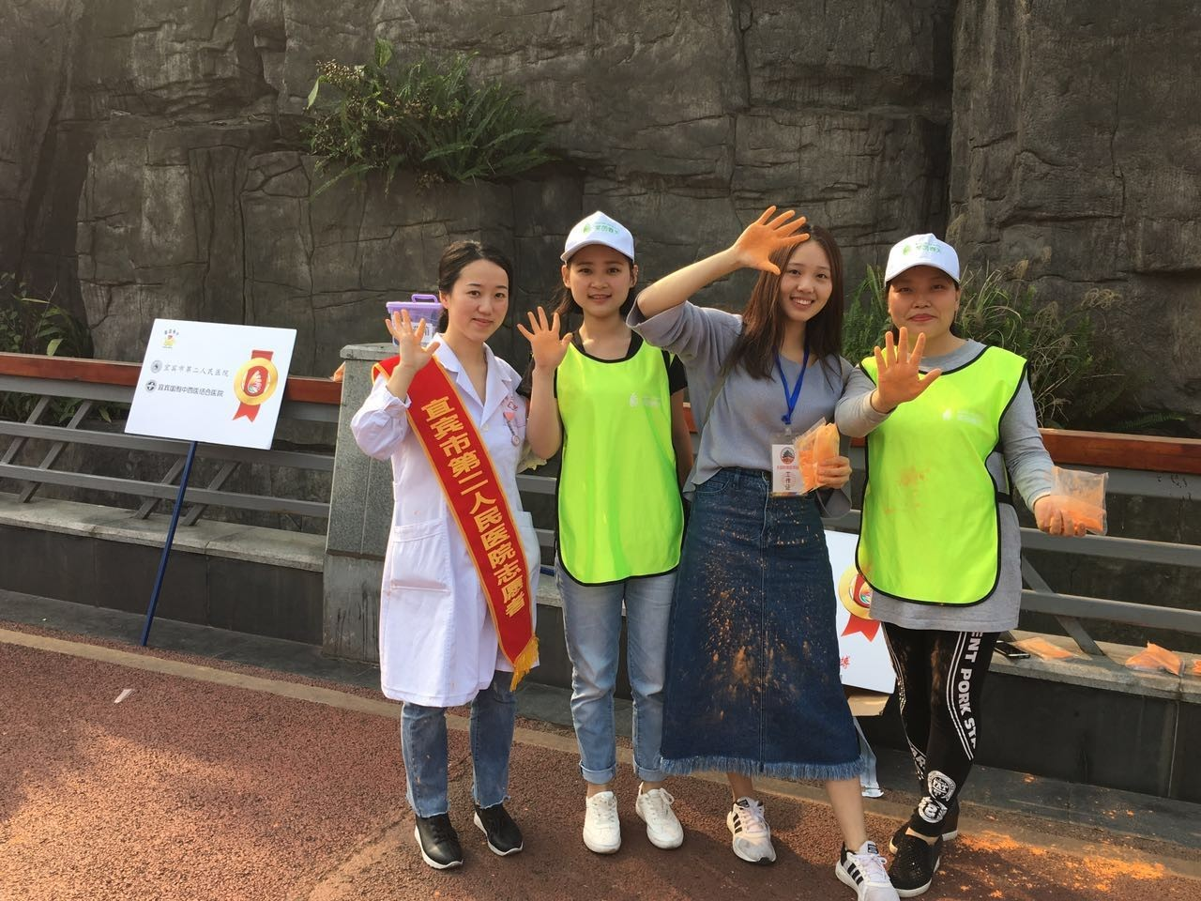
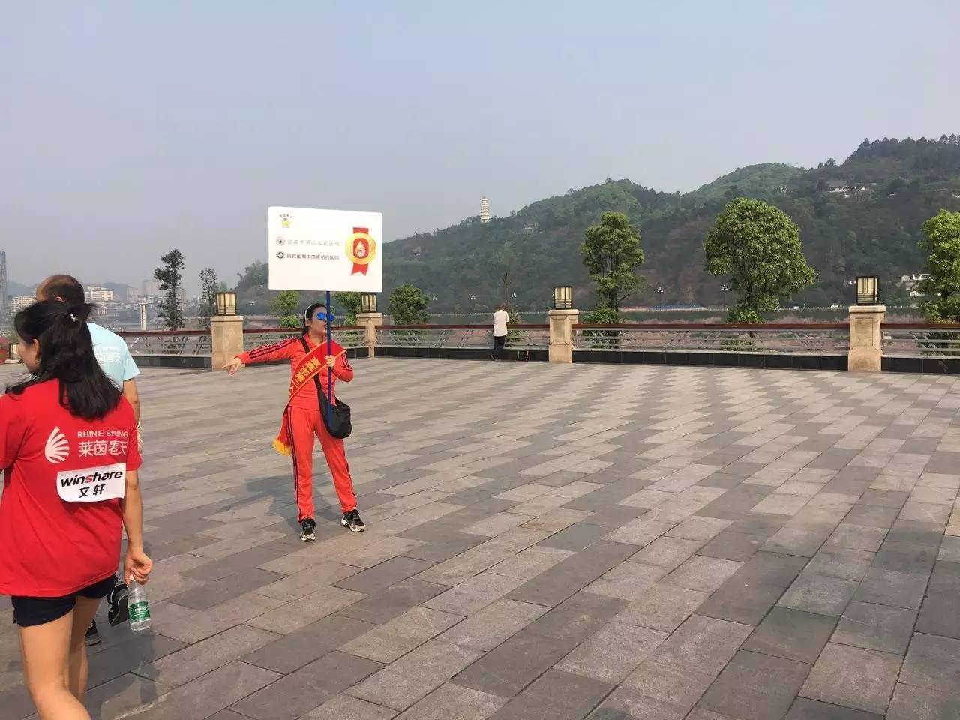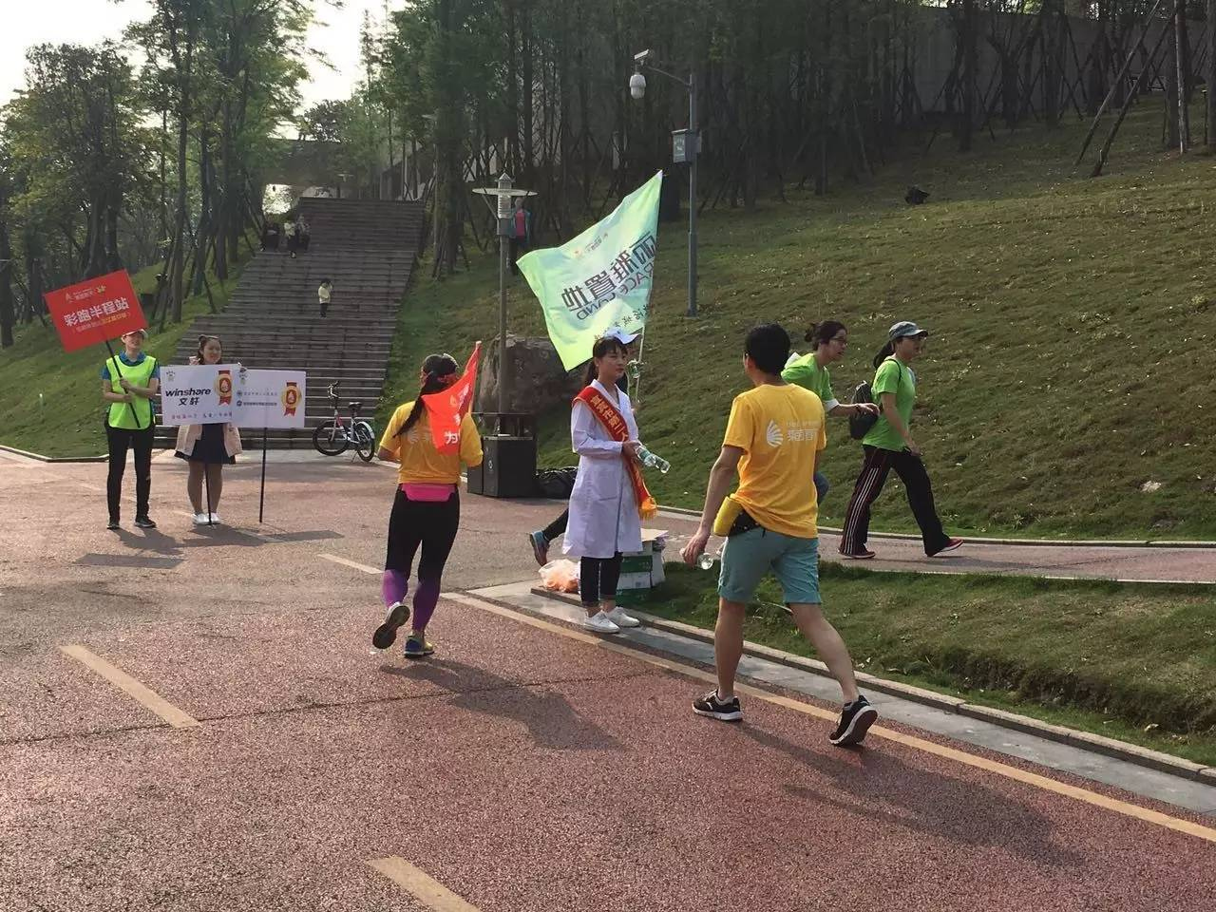
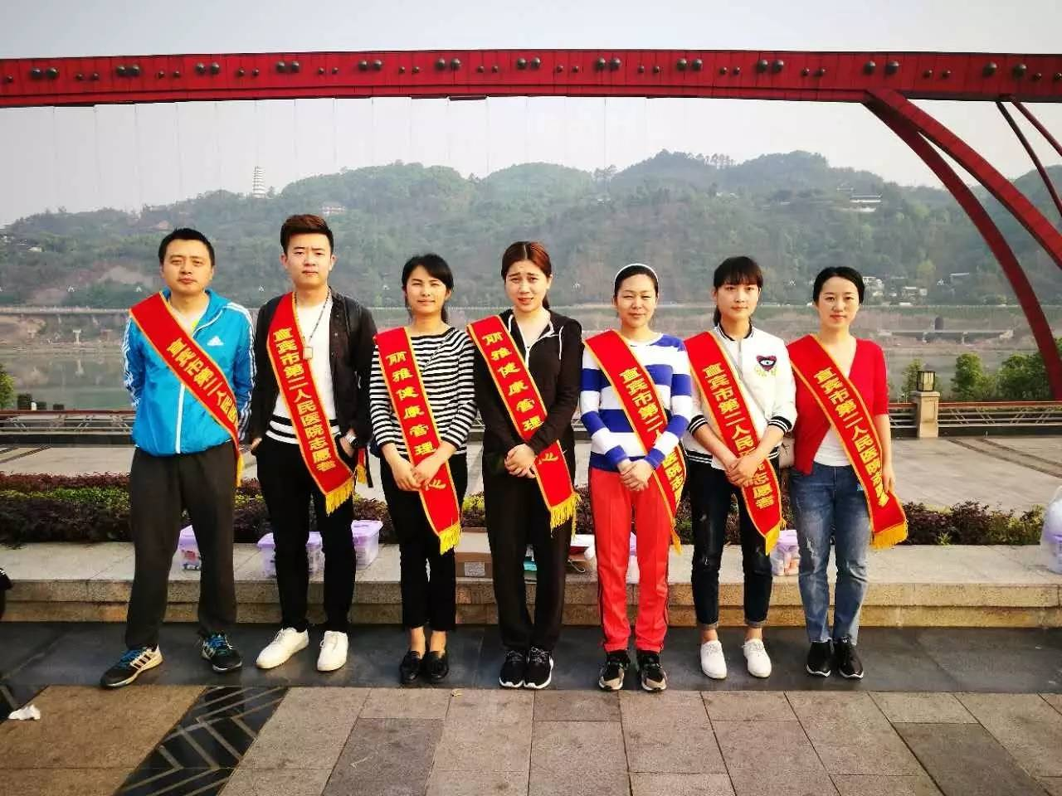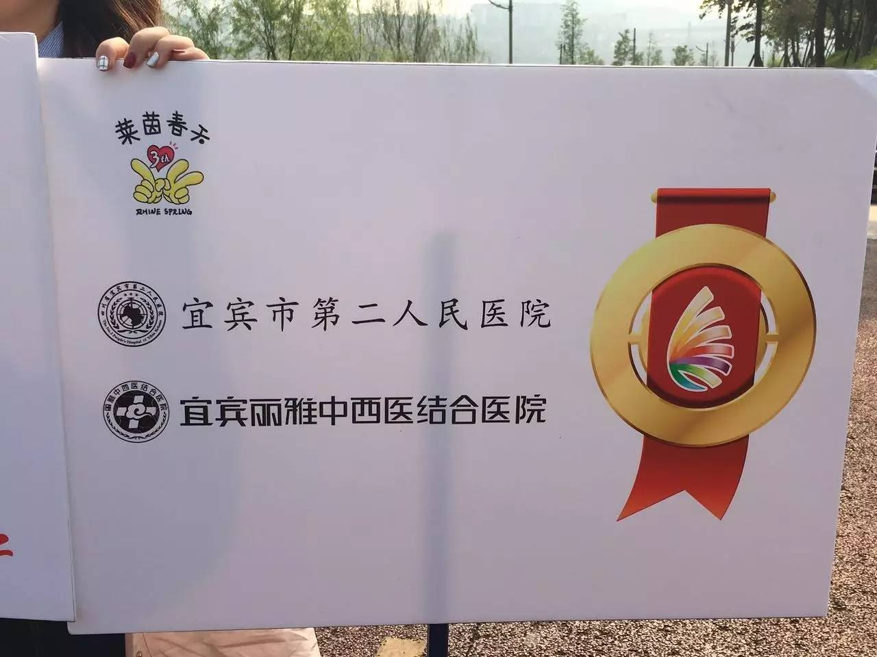
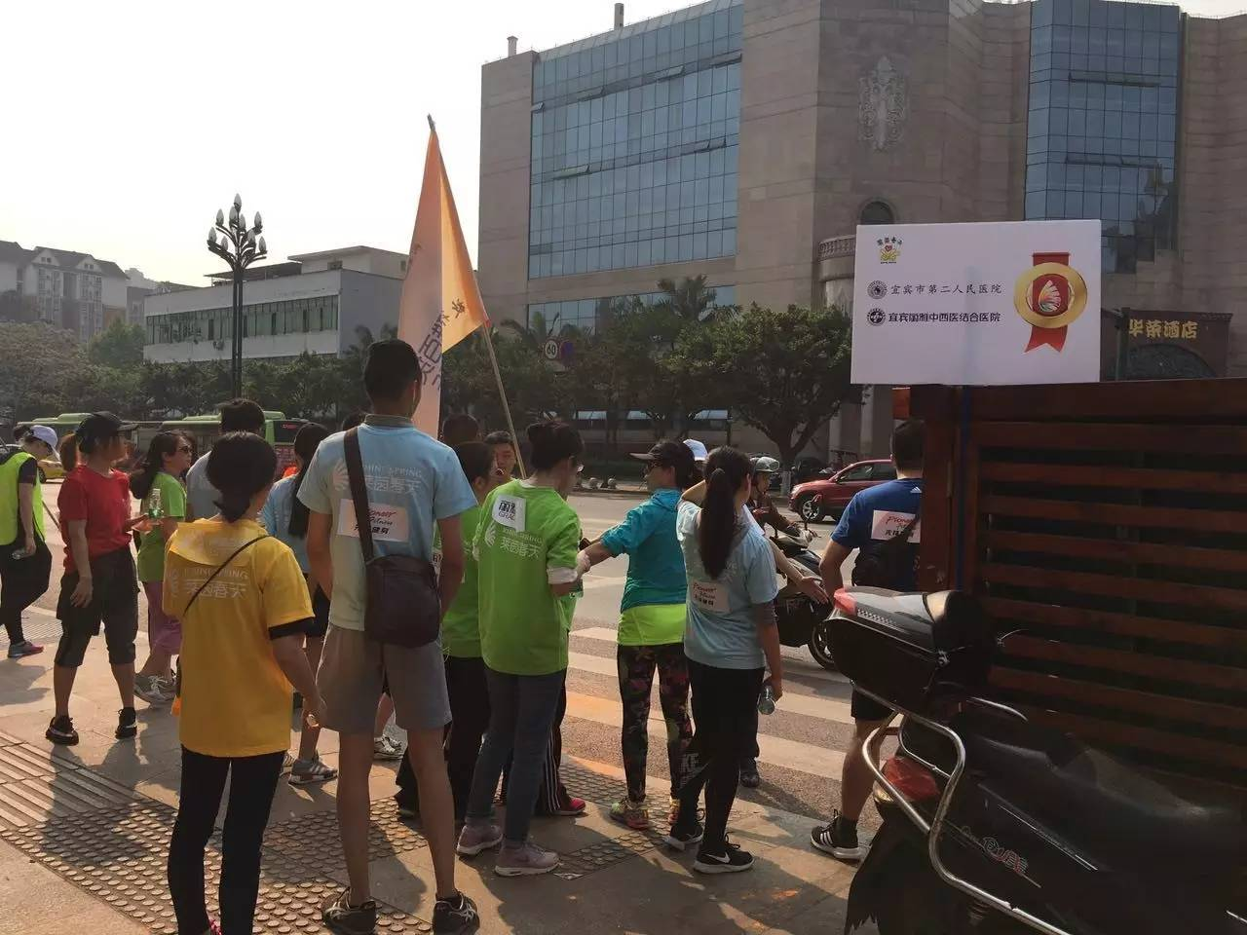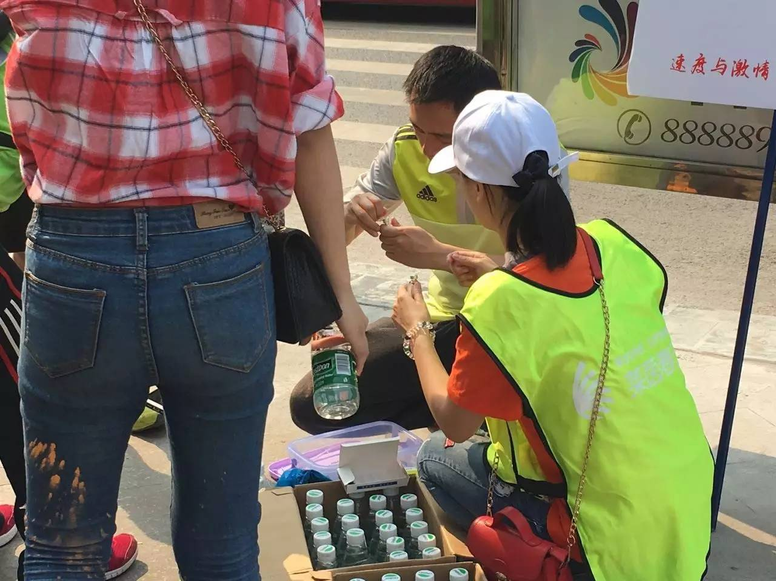

本次彩跑活动在全民狂欢中圆满举行，我院的医护人员的服务也给跑友们留下了深刻的印象，据悉，此类全民健康活动还将以更丰富的形式举行，我院团委也将持续为大家提供高品质的健康管理服务。

